九年级周练二
1、在四边形ABCD中，O是对角线的交点，能判断这个四边形是正方形的条件是（ ）
A．AC=BD,AB=CD,AB∥CD B．AD∥BC，∠A=∠C
C．AO=BO=CO=DO，AC⊥BD D．AO=CO，BO=DO，AB=BC
2、如图，边长为1的正方形ABCD绕点A逆时针旋转30°到正方形AB′C′D′，图中阴影部分的面积为（ ）
A
B
C
D
B′
D′
C′
A． B． C．1-$\frac{\sqrt{3}}{3}$ D．1-
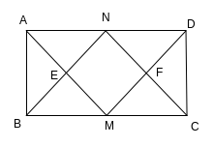
3、如图，已知矩形ABCD的四个内角平分线组成四边形EMFN，
求证：四边形EMFN是正方形。

`

4．已知ABCD中，AB：AD=1：2，AB和CD间的距离为8cm，ABCD的周长为30cm，求ABCD的面积．

5．在ABCD中，E为ABCD的边AB的中点，S_{ABCD} =20，试求S_{△CDE}．
一题多变：若E为AB边上任意一点，你能求出△CDE的面积吗？若能，请求出来；若不能，请说明理由．

6．如图，在ABCD中，CE平分∠BCD，DF平分∠ADC，
若AB=6，BC=4，求EF的长．

7．如图，在ABCD中，CE平分∠BCD，F是AB的中点，
若AB=6，BC=4，求EF的值．

8．一个平行四边形的一边长为10，一条对角线的长为7，则它的另一条对角线x的取值范围是_________．
9．一个平行四边形的一边长为9，对角线的长不可能是下列选项中的（ ）
A．5和6 B．10和12 C．10和20 D．2和18
10．如图，在ABCD中，EF过两条对角线的交点O，
若AB=4，BC=7，OE=3，则四边形EFCD的周长是（ ）
A．14 B．11 C．10 D．17

（10)
11．如图，AB∥DC，ED∥BC，AE∥BD，那么图中和△ABD面积相等的三角形有（ ）
A．1个 B．2个 C．3个 D．4个
(11) (12)
12．如图，ABCD中，AE⊥BC，AF⊥CD，且∠EAF=65°，求这个平行四边形各内角的度数．

13．如图，ABCD中，EF∥AB，MN∥BC，ABCD被MN、EF分成四个小平行四边形，其面积分别为S₁，S₂，S₃，S₄，当EF沿MN方向自左向右在ABCD内平行移动时，S₁·S₄与S₂·S₃的大小关系怎样？为什么？

14．如图1，已知正方形ABCD的对角线AC、BD相交于点O，E是AC上一点，连接EB，过点A作AM⊥BE，垂足为M，AM交BD于点F．
（1）求证：OE=OF；
（2）如图2，若点E在AC的延长线上，AM与EB的延长线交于点M，交DB的延长线于点F，其他条件不变，则结论“OE=OF”还成立吗？如果成立，请给出证明；如果不成立，请说明理由．
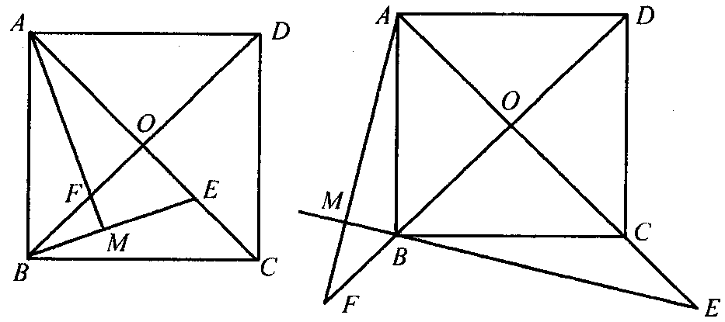
(1) (2)

15．（1）如图，把一矩形ABCD的纸片，沿EF折叠后，点D、C分别落在D′、C′的位置上，ED′与BC的交点为G，若∠EFG=55°，求∠1、∠2的度数．
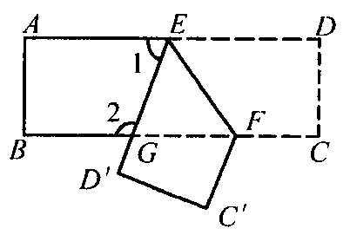
（2）如图，把一矩形纸片ABCD，沿EF折叠后，点D和点B重合，点C落在C′位置，若AB=4cm，AD=12cm，求BE的长度．
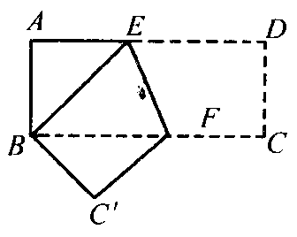
16．已知△ABC，∠A：∠B：∠C=1：2：3，AB=6cm，D为AB边上的中点，求CD的长．

17．已知菱形的边长为10cm，则菱形对角线的交点到四条边中点的距离之和为_____cm．

18．如图，E、F分别在正方形ABCD的边AD、CD上，且∠FBC=∠EBF，
求证：BE=AE+CF．

19．如图，EF为矩形ABCD对角线的交点O，且分别交AB、CD于E、F，那么阴影部分的面积是矩形ABCD面积的（ ）
A． B． C． D．
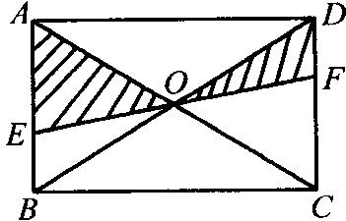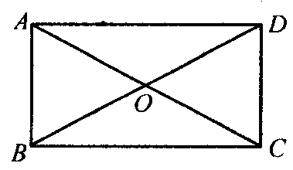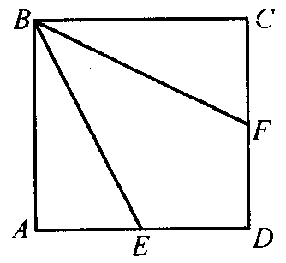
（第19题） （第21题） （ 18）
20．若矩形的一条对角线与一边的夹角是40°，则两条对角线相交所成的锐角是（ ）
A．20° B．40° C．80° D．100°
21．如图，已知矩形ABCD的对角线相交于点O，△AOD的周长比△AOB的周长大8cm，矩形周长是80cm，求矩形ABCD的面积．
22．如果矩形的两条对角线所成的角中有一个角为60°，那么（ ）
A．它的对角线长是长边长度的2倍 B．它的对角线长是短边长度的2倍
C．它的长边是短边长度的2倍 D．上述关系无法确定

23．能够在图形内找到一点，使该点到四边形的各边距离都相等，则该四边形一定是（ ）
A．平行四边形、菱形; B．矩形、正方形; C．矩形、菱形; D．菱形、正方形
24．如图16-2-21，在矩形ABCD中，AE⊥BD于E，∠DAE=3∠BAE，则∠EAC为（ ）
A．30° B．45° C．60° D．75°
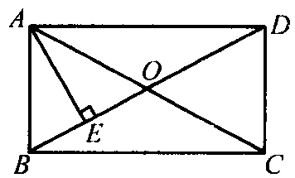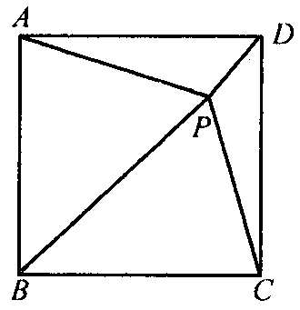
（第24题） （第27题）
25．菱形的面积为24cm²，一条对角线的长为8cm，则另一条对角线的长是_____cm．
26．菱形的周长是20cm，那么一边上的中点到两条对角线交点的距离为______cm．
27．如图，若点P是正方形ABCD内任意一点，且正方形的边长为1，若S_{△ABP} =0.4，则S_{△DCP} =______．
28．如图，在矩形ABCD中，E、F分别在AB、CD上，BF∥DE，若AD=12cm，AB=7cm，AE：EB=5：2，则阴影部分的面积是_______cm²．
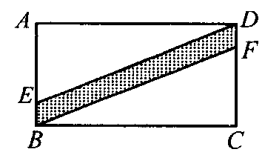

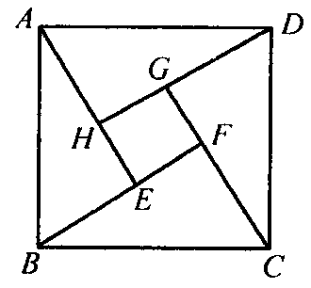
29．如图所示，它是由四个全等的直角三角形与中间的小正方形EFGH拼成的一个大正方形ABCD，若S_{正方形ABCD}=13，
S_{正方形EFGH}=1，直角三角形较短直角边为a，较长的直角边为b，
求（a+b）²的值．

30．阅读以下短文，然后解决下列问题：
如果一个三角形和一个矩形满足条件：三角形的一边与矩形的一边重合，且三角形的这边所对的顶点在矩形这边的对边上，则称这样的矩形为三角形的“友好矩形”，如图①所示，矩形ABEF即为△ABC的“友好矩形”．显然，当△ABC是钝角三角形时，其“友好矩形”只有一个．
（1）仿照以上叙述，说明什么是一个三角形的“友好平行四边形”．
（2）如图②，若△ABC为直角三角形，且∠C=90°，在图16-2-28②中画出△ABC的所有“友好矩形”，并比较这些矩形面积的大小．
（3）若△ABC是锐角三角形，且BC>AC>AB．在图③中画出△ABC的所有“友好矩形”，指出其中周长最小的矩形并加以证明．
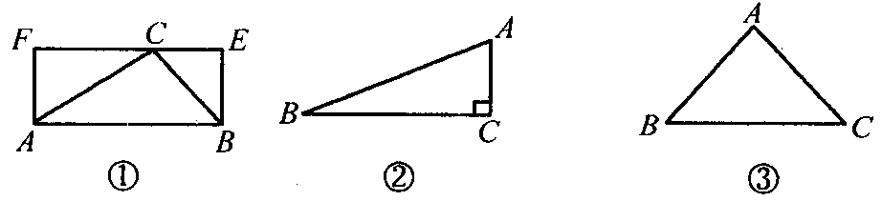

31.已知任意四边形ABCD，且线段AB、BC、CD、DA、AC、BD的中点分别是E、F、G、H、P、Q.
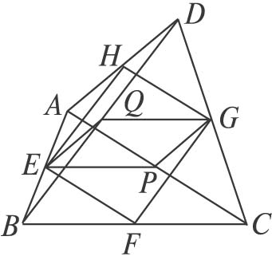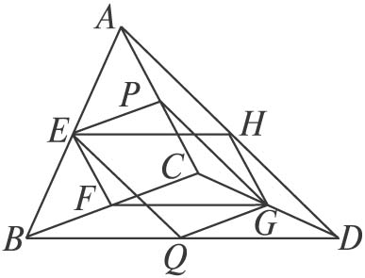
图19－1－18 图19－1－19
（1）若四边形ABCD如图19－1－18，判断下列结论是否正确.（正确的在括号里填“√”，错误的在括号里填“×”）
甲：顺次连结EF、FG、GH、HE一定得到平行四边形；（ ）
乙：顺次连结EQ、QG、GP、PE一定得到平行四边形；（ ）
（2）请选择甲、乙中的一个，证明你对它的判断；
（3）若四边形ABCD如图19－1－19，请你判断（1）中的两个结论是否成立？

32. 如图，在正方形ABCD中，E是AB上一点，F是AD延长线上一点，且DF＝BE．
⑴求证：CE＝CF；
⑵在图1中，若G在AD上，且∠GCE＝45°，则GE＝BE＋GD成立吗？为什么？
⑶运用⑴⑵解答中所积累的经验和知识，完成下题：
如图2，在直角梯形ABCD中，AD∥BC（BC＞AD），∠B＝90°，AB＝BC＝6，E是AB上一点，且∠DCE＝45°，BE＝2，求DE的长．
B C
A G D F
E
B C
A D
E
图1
图2

33.如图，在平行四边形ABCD中，已知∠ODA=90°，OA=6 cm.OB=3 cm.求AD、AC的长.
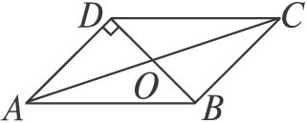

34.如图，已知D、E、F分别是△ABC各边的中点，求证：AE与DF互相平分.
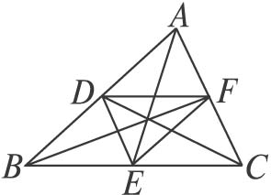

35.如图，ABCD中，点E在AD上，以BE为折痕，将△ABE向上翻折，点A正好落在CD上的点F.若△FDE的周长为8，△FCB的周长为22，求FC的长.
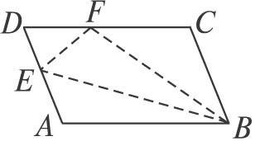

36.如图19－1－27，在平行四边形ABCD中，AE、BF、CF、DE分别为∠DAB、∠ABC、∠BCD、∠CDA的平分线.试猜想EF与AB的位置关系，并证明你的结论.
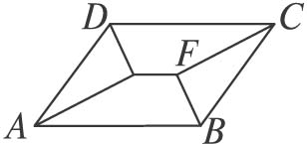

37、如图，矩形ABCD中，AB＝4cm，BC＝8cm，动点M从点D出发，按折线DCBAD方向以2cm/s
的速度运动，动点N从点D出发，按折线DABCD方向以1cm/s的速度运动．
（1）若动点M、N同时出发，经过几秒钟两点相遇？
（2）若点E在线段BC上，且BE＝3cm，若动点M、N同时出发，相遇时停止运动，经过几秒钟，点A、E、M、N组成平行四边形？

答案：
1、C
2、解：设BC与CD的交点是E，连接AE
根据旋转的性质得：AD=AB′，∠DAB′=60°．
在直角三角形ADE和直角三角形AB′E中：AB′=AD，AE=AE，
∴△ADE≌△AB′E，
∴∠B′AE=30°，
∴B′E=A′Btan∠B′AE=1×tan30°= 33，
∴S△ADE= 36，
∴S四边形ADEB= 33，
∴阴影部分的面积为1- 33．
故选C．
3、解：
∵AE,BE，DF,CF是4个直角的角分线
∴∠1=∠2=∠3=∠4=∠ADM=45°
∴∠AEB=∠NEM=90°
同理可以证得∠NFM=90°
∵∠2=∠ADM=45°
∴∠M=90°
同理也可以证得∠N=45°
所以四边形EMFN是矩形
∵AB=DC, ∠1=∠FDC，∠3等于∠FCD
∴△AEB≌△DFC（ASA)
∴AE=DF
又∵∠2等于∠ADM
∴AM=MD
∴EM=MF
所以四边形EMFN是正方形（临边相等的矩形是正方形）
4、40cm² 点拨：由AB：AD=1：2和2（AB+AD）=30，求得AB=5，S_{ABCD} =5×8=40（cm²）．
5、10 一题多变：10 点拨：平行四边形一边上任意一点和对边两端点组成的三角形面积是平行四边形面积的一半．
6、解：在ABCD中，AB∥CD，
∴∠DCE=∠CEB（两直线平行，内错角相等）．
又CE平分∠BCD，
∴∠DCE=∠BCE．
∴∠CEB=∠BCE．
∴BE=BC．
又BC=4，
∴BE=4，AE=AB-BE=6-4=2．
同理可证AF=AD=4，
∴EF=AF-AE=4-2=2．
7、1 点拨：BE=BC=4，BF=AB=3，故EF=BE-BF=1．
8、13<x<27 点拨：把已知两条线段，一边及对角线的一半放在一个三角形中，先求出另一条对角线一半的取值范围，即6.5<<13.5，然后乘以2，即得另一条对角线的取值范围．
9、A
10、D 点拨：根据平行四边形是中心对称图形，OE=OF且DE=BF．
11、C 点拨：有△ABC、△DEB、△DAC．
12、解：∵AE⊥BC，AF⊥CD，∠EAF=65°，
在四边形AECF中，
∠AEC+∠C+∠CFA+∠EAF=360°（四边形内角和为360°）．
即90°+∠C+90°+65°=360°，
∴∠C=115°，
∴∠BAD=∠C=115°．
∠B=∠D=180°-115°=65°．
点拨：本题的突破口是利用四边形的内角和为360°，先求出∠C．
13、解：相等．
设EF、MN的交点为O，AD与MN的距离为h₁，BC与MN的距离为h₂，
则S₁·S₄=AM·h₁·NO·h₂，S₂·S₃=ON·h₁·MO·h₂，所以S₁·S₄=S₂·S₃．
点拨：充分利用平行线间的距离相等，将各个小平行四边形的面积表示出来．
14、解：（1）因为四边形ABCD是正方形．
所以∠BOE=∠AOF=90°，OA=OB．
又因为AM⊥EB，
所以∠MAE+∠MEA=90°=∠OBE+∠MEA．
所以∠MAE=∠OBE．
所以△AOF绕O点逆时针方向旋转90°可与△BOE重合．
所以OE=OF．
（2）OE=OF仍成立，说明如下：
因为四边形ABCD是正方形，
所以∠BOE=∠AOF=90°，BO=AO．
因为AM⊥EB，所以∠OEB+∠OAM=90°=∠OFA+∠OAM．
所以∠OEB=∠OFA．
所以△AOF绕O点逆时针旋转90°后可与△BOE重合．
所以OE=OF．
点拨：要使OE=OF，只需证明△AOF和△BOE重合，根据已知条件和正方形的特征易得到，“问题”的基本思路是先假设结论成立，然后用分析法探求其成立条件，若题设所给条件满足要求，则成立，反之则不成立．
15、（1）解：在矩形ABCD中，AD∥BC，
∴∠DEF=∠EFB，∠1+∠2=180°．
又∵∠EFG=55°，
由对称性可知∠GEF=∠DEF=55°．
∴∠1=180°-∠GEF-∠DEF=70°．
∴∠2=180°-∠1=110°．
（2）解：设DE=xcm，则有DE=BE=x．
∵AD=10cm，∴AE=（10-x）cm．
在Rt△ABE中，
BE²=AB²+AE²，
即x²=4²+（10-x）²，
解得x=，
∴BE的长为cm．
点拨：（1）由矩形对边平行，知道∠DEF=∠EFG=55°，而∠DEF与∠FEG是对应角，故∠FEG=∠DEF=55°，进而由平角定义，求出∠1=180°-∠DEF-∠FEG，而∠1与∠2互补，从而求出∠2．
（2）可设DE长度为xcm，由折叠可知DE=BE，从而AE=10-x，在Rt△ABE中，应用勾股定理列方程：BE²=AB²+AE²，即x²=4²-（10-x）²，从而求出x．
16、3cm 提示：△ABC为Rt△，AB为斜边，CD为斜边上的中线．
17、20cm
18、解：延长DC至N，使CN=AE，连接BN，
则△ABE与△CBN全等．
∴∠ABE=∠CBN，BE=BN，
∵四边形ABCD为正方形，∴CD∥AB．
∴∠NFB=∠ABF，
∵∠ABF=∠ABE+∠EBF，∠NBF=∠NBC+∠CBF，∠EBF=∠FBC，
∴∠NBF=∠NFB，∴BN=NF=CN+CF，
∴BE=AE+CF．
19、B 点拨：由矩形是中心对称图形，对称中心为O，则S_{△EOB}=S_{△FOD}
20、C 点拨：利用矩形对角线相等且互相平分．
21、解：在矩形ABCD中，OA=OB=OD，
∵△AOD的周长比△AOB的周长大8，
则AD-AB=8 ①，
又∵2（AD+AB）=80 ②，
解①②得 AD=24，AB=16．
∴S_{矩形ABCD}=24×16=384（cm²）．
点拨：利用矩形的对角线相等且互相平分．
22、B 点拨：当矩形两条对角线夹角中有一个为60°时，一定有等边三角形．
23、D 点拨：由于菱形和正方形的对角线平分每一组内角，而角平分线上的点到角两边的距离相等，因此菱形和正方形对角线的交点即为满足题意的点．
24、B 点拨：由∠DAE=3∠BAE，得∠BAE=22.5°，
∴∠ABE=67.5°．∵OA=OB，∴∠OAB=∠ABE=67.5°，
∴∠EAC=∠OAB-∠BAE=67.5°-22.5°=45°．
25、6cm 点拨：注意菱形的面积等于两条对角线乘积的一半．
26、 点拨：由菱形特征和斜边上的中线等于斜边的一半可求得
27、0．1 点拨：S_{△ABP} +S_{△DCP} =S_{△ADP} +S_{△BCP} =S_{正方形ABCD}．
28、24 点拨：解法一：用矩形面积减去两个直角三角形面积；
解法二：阴影部分为平行四边形，S_{BEDF} =BE·AD=2×12=24（cm）²．
29、解：根据勾股定理，由图易得
a²+b²=13， ①
正方形EFGH的边长为b-a，∴（b-a）²=1．
即b²+a²-2ab=1． ②
把①代入②得 2ab=12
而（a+b）²=a²+b²+2ab=13+12=25．
30、解：（1）如果一个三角形和一个平行四边形满足条件：三角形的一边与平行四边形的一边重合，三角形这边所对的顶点在平行四边形这边的对边上，则称这样的平行四边形为三角形的“友好平行四边形”．
（2）此时共有2个友好矩形，如图的BCAD、ABEF，易知矩形BCAD、ABEF的面积都等于△ABC面积的2倍，∴△ABC的“友好矩形”的面积相等．
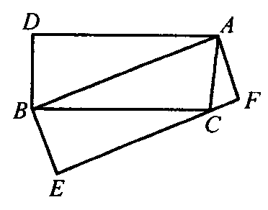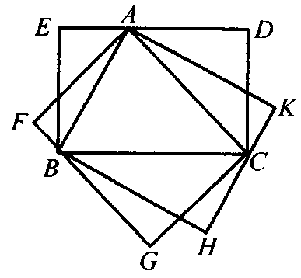
（2）题 (3)题
（3）此时共有3个友好矩形，如图的BCDE、CAFG及ABHK，其中的矩形ABHK的周长最小．
证明如下：
易知，这三个矩形的面积相等，令其为S，
设矩形BCDE、CAFG及ABHK的周长分别为L₁、L₂、L₃．
- ABC的边长BC=a，CA=b，AB=c，
则L₁=+2a，L₂=+2b，L₃=+2c，
∴L₁-L₂=（+2a）-（+2b）=2（a-b）·，而ab>S，a>b．
∴L₁-L₂>0，即L₁>L₂，同理可得L₂>L₃．
∴L₃最小，即矩形ABHK的周长最小．
点拨：根据矩形的特征、三角形面积的有关知识解决．
31、思路分析：无论是在同一平面内还是在三维空间，只要满足三角形中位线的题设，就一定满足其结论.
答案：（1）全对
（2）略
（3）都成立.
32、证明：（1）在正方形ABCD中，
∵BC=CD，∠B=∠CDF，BE=DF，
∴△CBE≌△CDF．
∴CE=CF．
（2）解：GE=BE+GD成立．
∵△CBE≌△CDF，
∴∠BCE=∠DCF．
∴∠ECD+∠ECB=∠ECD+∠FCD．
即∠ECF=∠BCD=90°．
又∠GCE=45°，
∴∠GCF=∠GCE=45°．
∵CE=CF，∠GCF=∠GCE，GC=GC，
∴△ECG≌△FCG．
∴EG=GF．
∴GE=DF+GD=BE+GD．
（3）解：过C作CG⊥AD，交AD延长线于G，
在直角梯形ABCD中，
∵AD∥BC，∠A=∠B=90°，
又∠CGA=90°，AB=BC，
∴四边形ABCD为正方形．
∴AG=BC=12．
已知∠DCE=45°，根据（1）（2）可知，ED=BE+DG，
设DE=x，则DG=x-4，
∴AD=16-x．
在Rt△AED中
∵DE2=AD2+AE2，即x2=（16-x）2+82
解得：x=10．
∴DE=10．
33、解：∵四边形ABCD是平行四边形,
∴AO=OC,OD=OB，
∴AC=2AO=12 cm.
∵∠ODA=90°，∴△AOD是直角三角形，
∴AD=$\sqrt{{\text{OA}}^{2}−{\text{OD}}^{2}}=\sqrt{6^{2}−3^{2}}=3\sqrt{3}$ cm.
34、证明：∵D、E、F分别是△ABC各边的中点，
由三角形中位线定理可得四边形ADEF是平行四边形，
∴AE与DF互相平分.
35、：翻折后△ABE≌△FBE,
∴AB=FB,AE=FE,
△FDE的周长为FD+DE+EF=FD+DE+AE=AD+FD=8,①
△FCB的周长为BC+CF+BF=AD+CF+AB=AD+CF+CF+FD=AD+FD+2CF=22,②
②－①得：2CF=22－8=14,所以CF=7.
36、延长DE交AB于G,延长BF交CD于H,
∵DE是∠CDA的平分线，BF是∠ABC的平分线，
∴DG∥BH，四边形DGBH是平行四边形.
∵AE、DE分别为∠DAB、∠CDA的平分线，∠CDA+∠DAB=180°，
∴∠AED=90°，
∴DE=EG,即E是DG的中点，
同理F是BH的中点.
∴EF∥AB,
∴EF=BG=AB－AG=AB－AD.
37、解：（1）设t秒时两点相遇，则有t+2t=24，
解得t=8．
答：经过8秒两点相遇． （4分）
（2）由（1）知，点N一直在AD上运动，所以当点M运动到BC边上的时候，点A、E、M、N才可能组成平行四边形，
设经过x秒，四点可组成平行四边形．分两种情形：（1分）
①8-x=10-2x，解得x=2，（4分）
②8-x=2x-10，解得x=6，（4分）
答：第2秒或6秒钟时，点A、E、M、N组成平行四边形．（1分）

